Литературный конкурс
«О пожарных и пожарной безопасности в стихах»

На прошлой неделе в Федеральном Государственном казенном учреждении «14 Отряд Федеральной противопожарной службы по городу Санкт-Петербургу» по адресу: г. Санкт-Петербург, ул. 3-я Советская д. 50/3, были подведены итоги III литературного конкурса «О пожарных и пожарной безопасности в стихах» среди учащихся, родителей и педагогов образовательных учреждений Центрального района, организованного Отделом надзорной деятельности и профилактической работы Центрального района УНДПР ГУ МЧС России по Санкт-Петербургу.
На суд жюри были представлены стихи собственного сочинения от 51 ученика и 10 педагогов из 8 детских садов и 14 школ Центрального района. Все поработали от души, написав много слов благодарности огнеборцам, все стихотворения настолько хороши, что жюри было очень трудно выбрать победителей, которыми стали:
- в категории «воспитанники детских садов»
1 место занял воспитанник детского сада № 89 Марк Шегай,
2 место заняла воспитанница детского сада № 97 Сошникова Полина,
3 место заняли воспитанницы детского сада № 110 сестры Дрозжины Екатерина и Марина;
- в категории «ученики начальных классов школ»
1 место заняла ученица школы № 321 Серебрякова Милана,
2 место занял ученик школы № 166 Баришок Александр,
3 место занял ученик школы № 222 Матвеев Владимир;
- в категории «ученики средних и старших классов школ»
1 место заняла ученица школы № 209 Силинская Елизавета,
2 место занял ученик школы № 181 Чайкин Илья,
3 место заняла ученица школы № 294 Румянцева Елизавета;
- в категории «педагоги детских садов и школ»
1 место заняла учитель-логопед детского сада № 44 Варзина Наталья Николаевна,
2 место заняла заместитель директора по УВР школы № 294 Елисеева Анна Сергеевна,
3 место заняла педагог школы № 193 Коток Светлана Владимировна.
Победителям были вручены грамоты и памятные подарки, предоставленные Отделом надзорной деятельности и профилактической работы Центрального района УНДПР ГУ МЧС России по Санкт-Петербургу, а также для всех участников конкурса и их руководителей и родителей сотрудниками Федерального Государственного казенного учреждения «14 Отряд Федеральной противопожарной службы по городу Санкт-Петербургу» была проведена экскурсия по 7 Пожарной части, на которой гостей ознакомили с современной пожарно-спасательной техникой и вооружением огнеборцев, показали, как тренируются пожарные, а также все желающие могли попробовать себя в роли пожарного и изучить пожарные машины. И дети и взрослые с большим интересом слушали рассказы профессионалов, наблюдали за их работой и задавали вопросы.

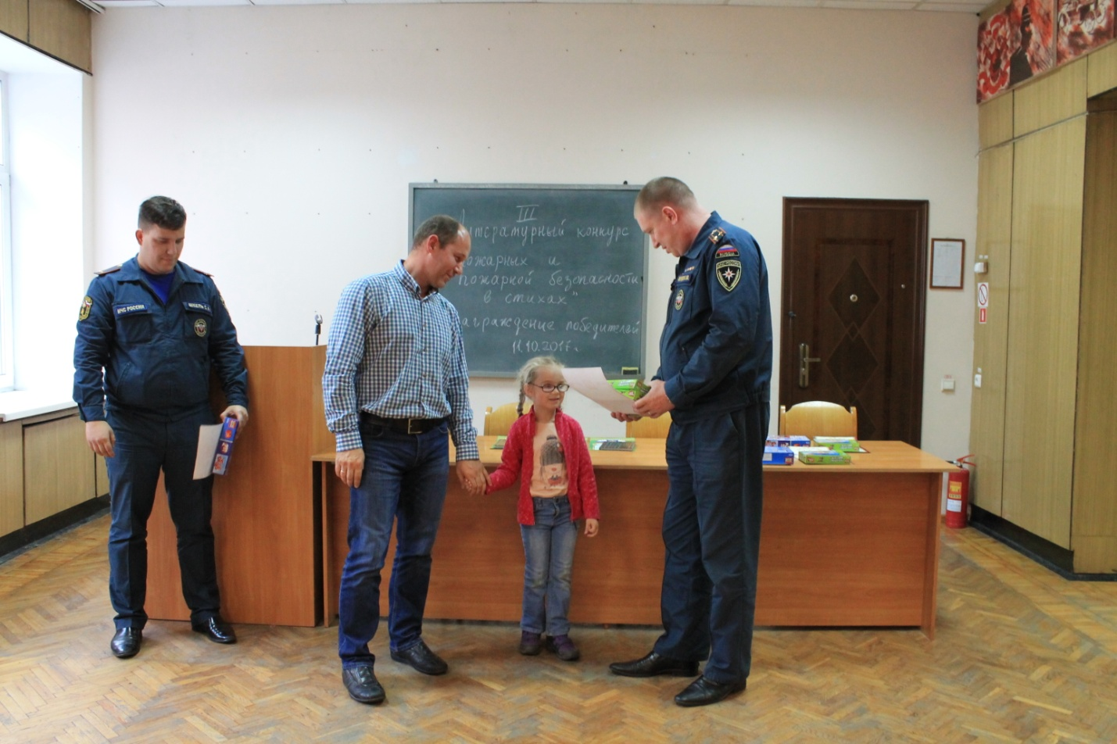

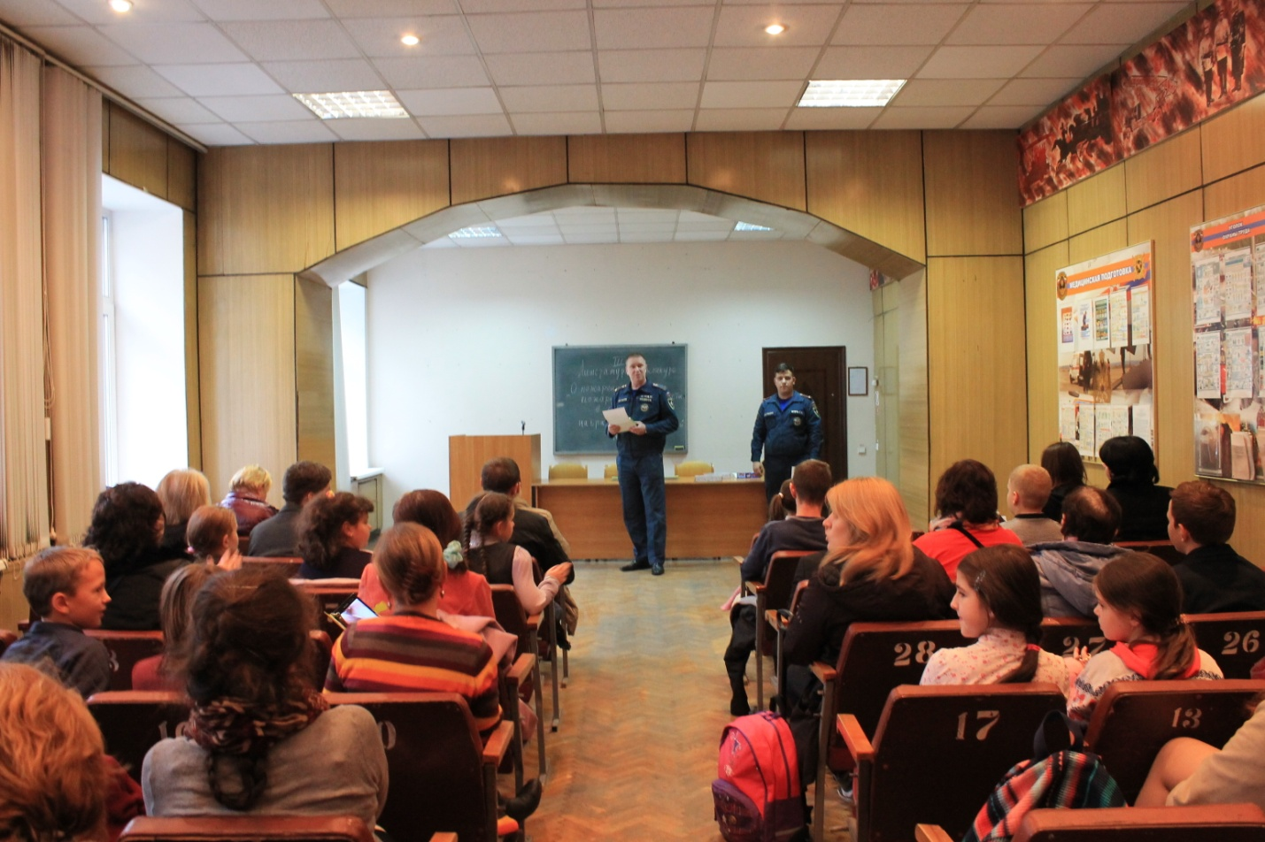

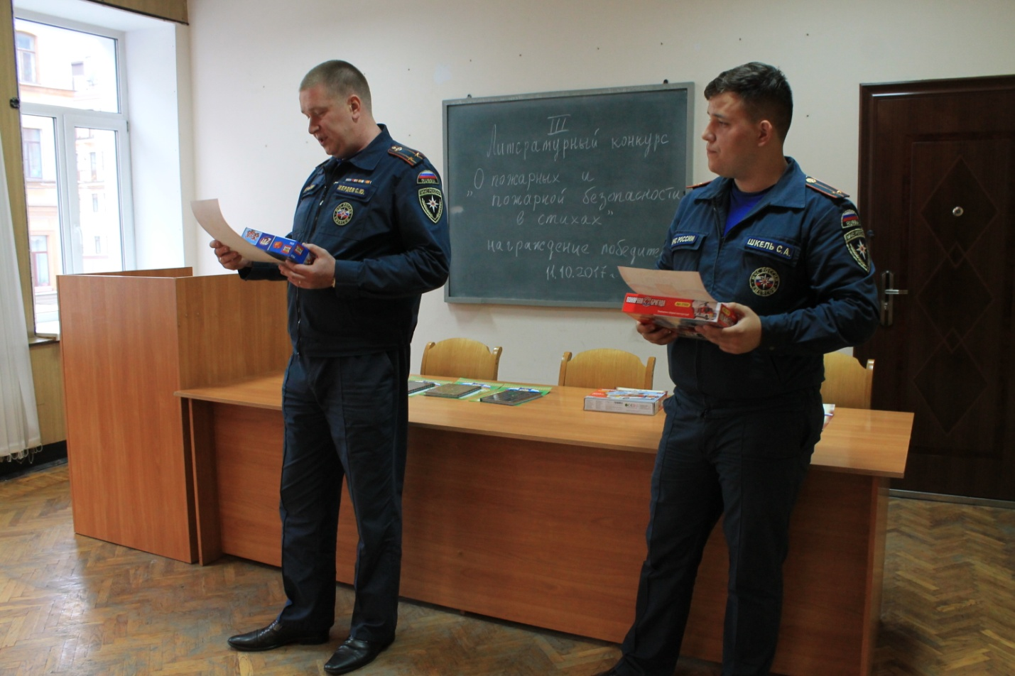

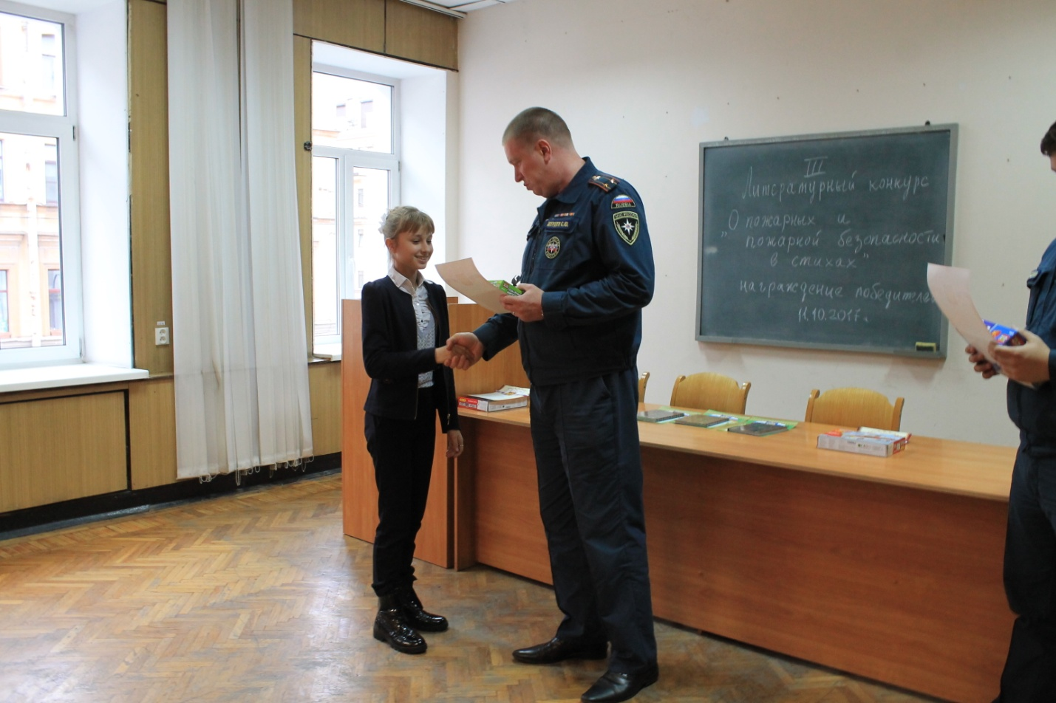

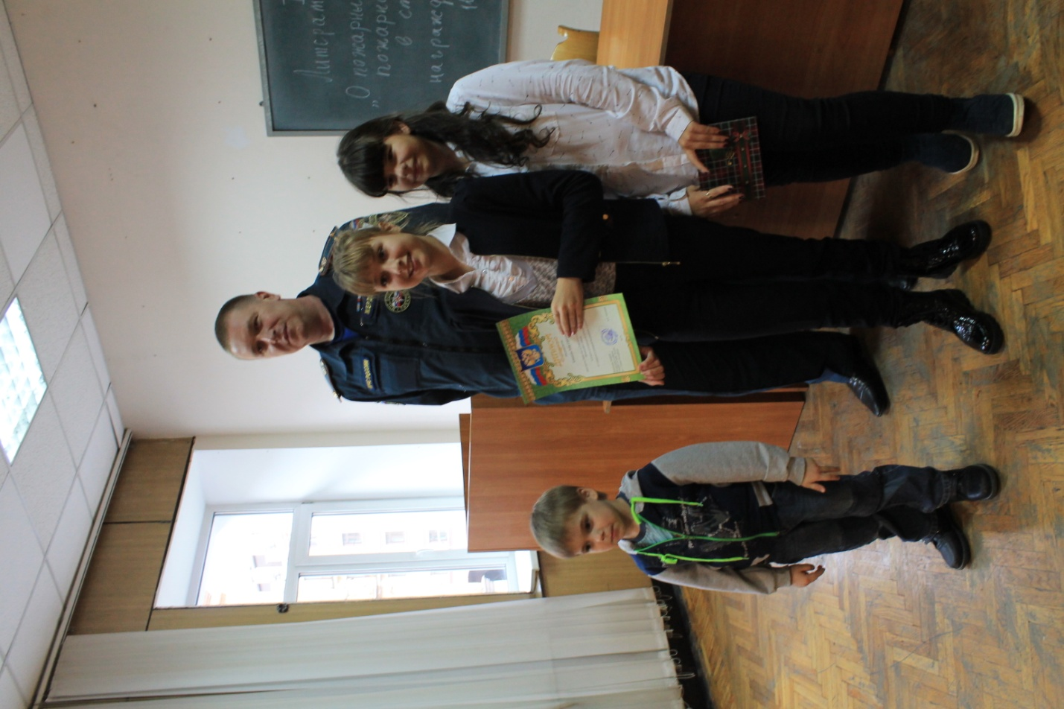

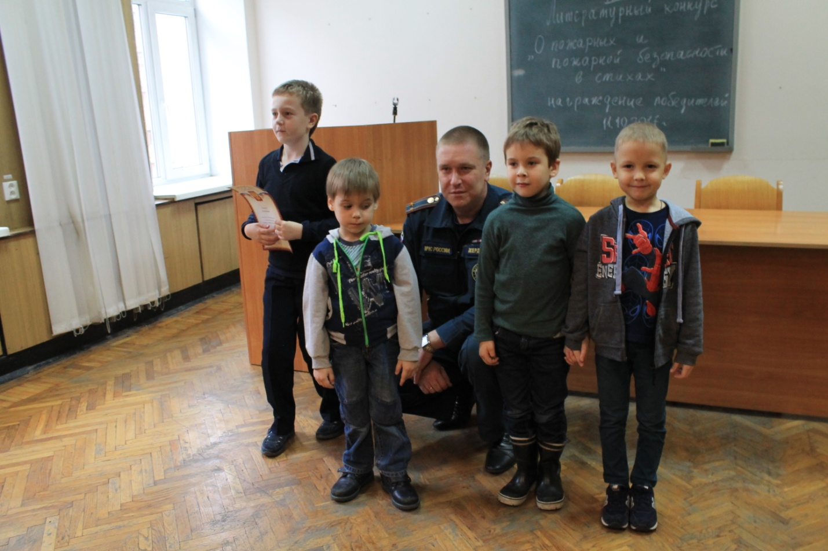

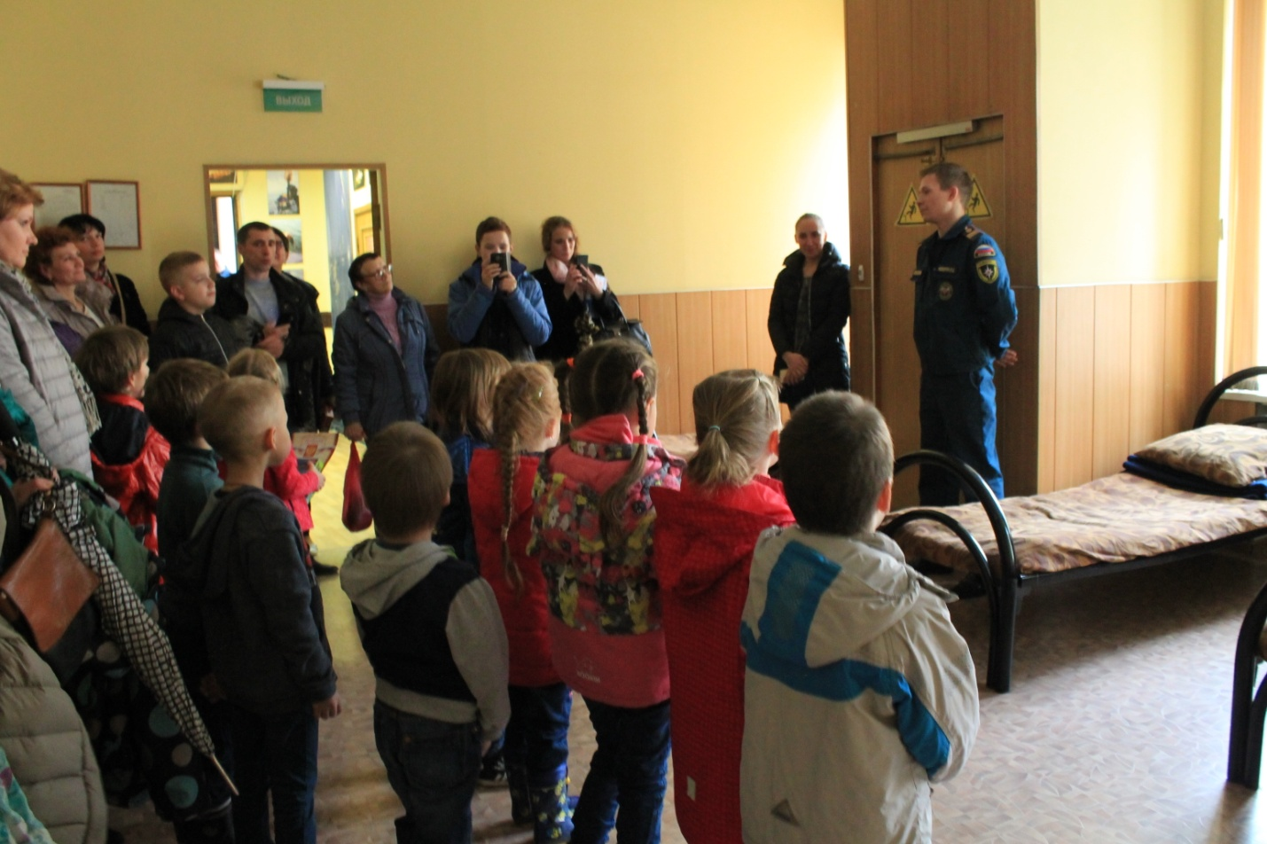

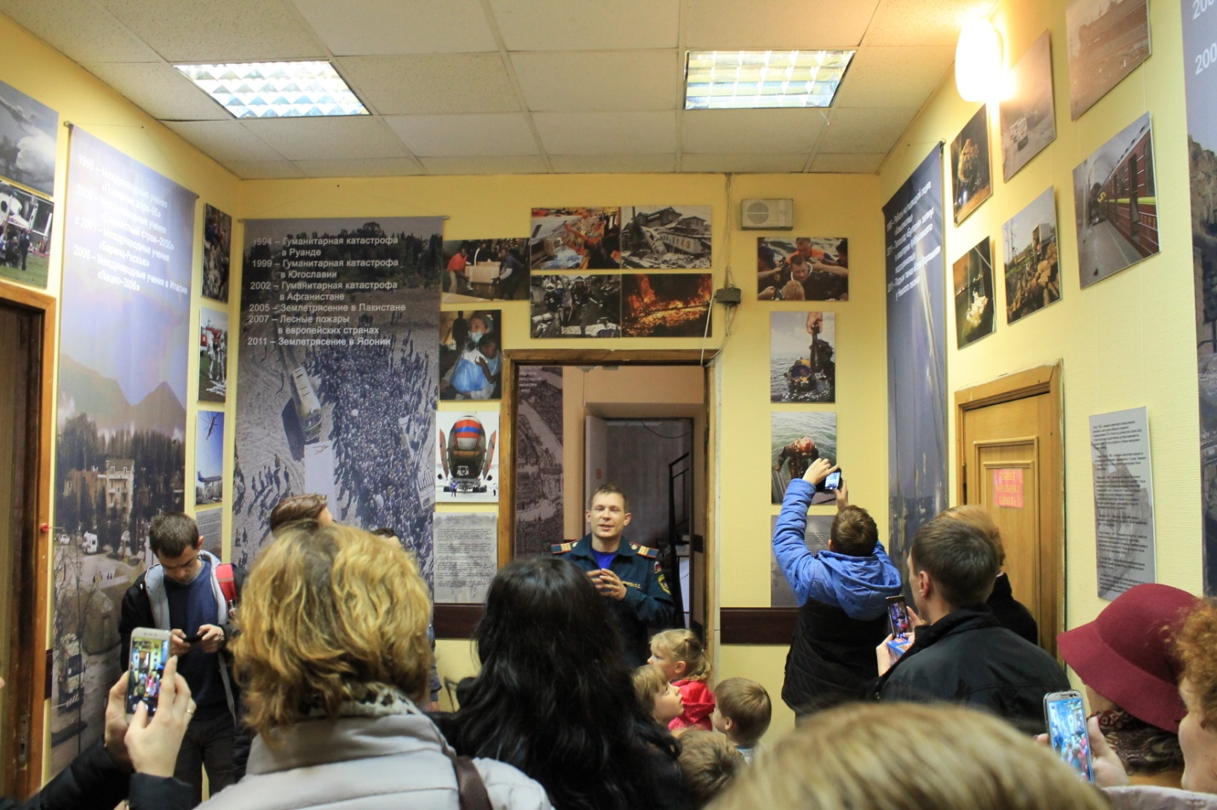

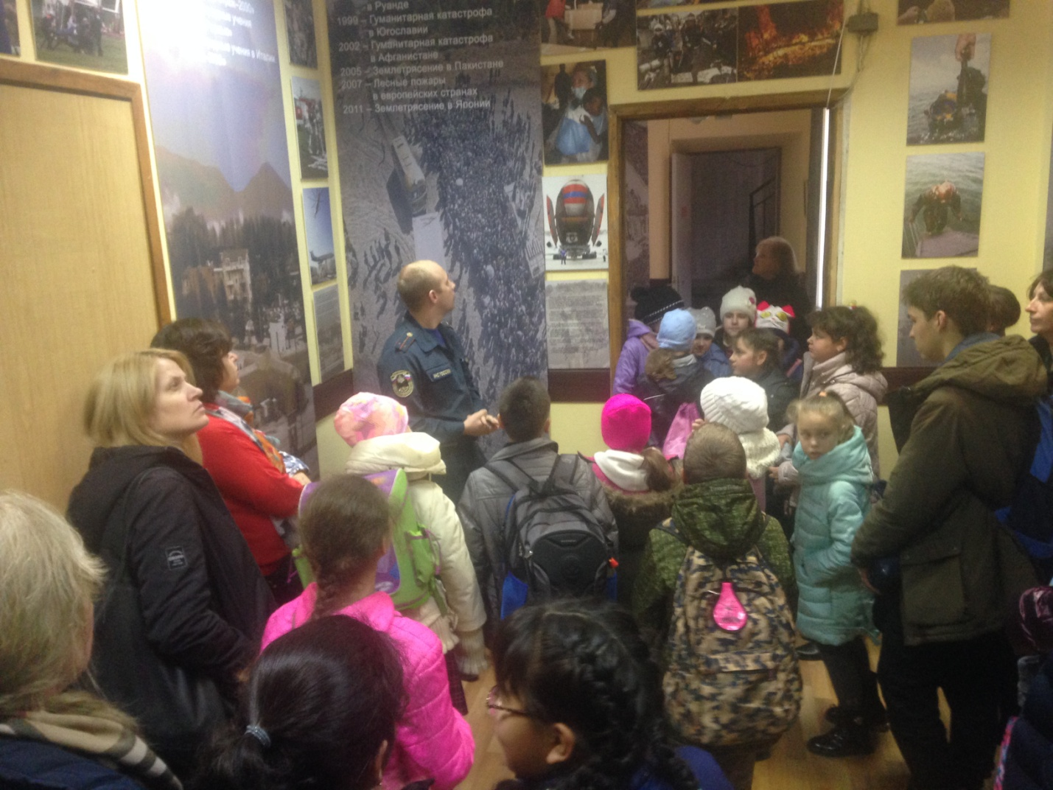

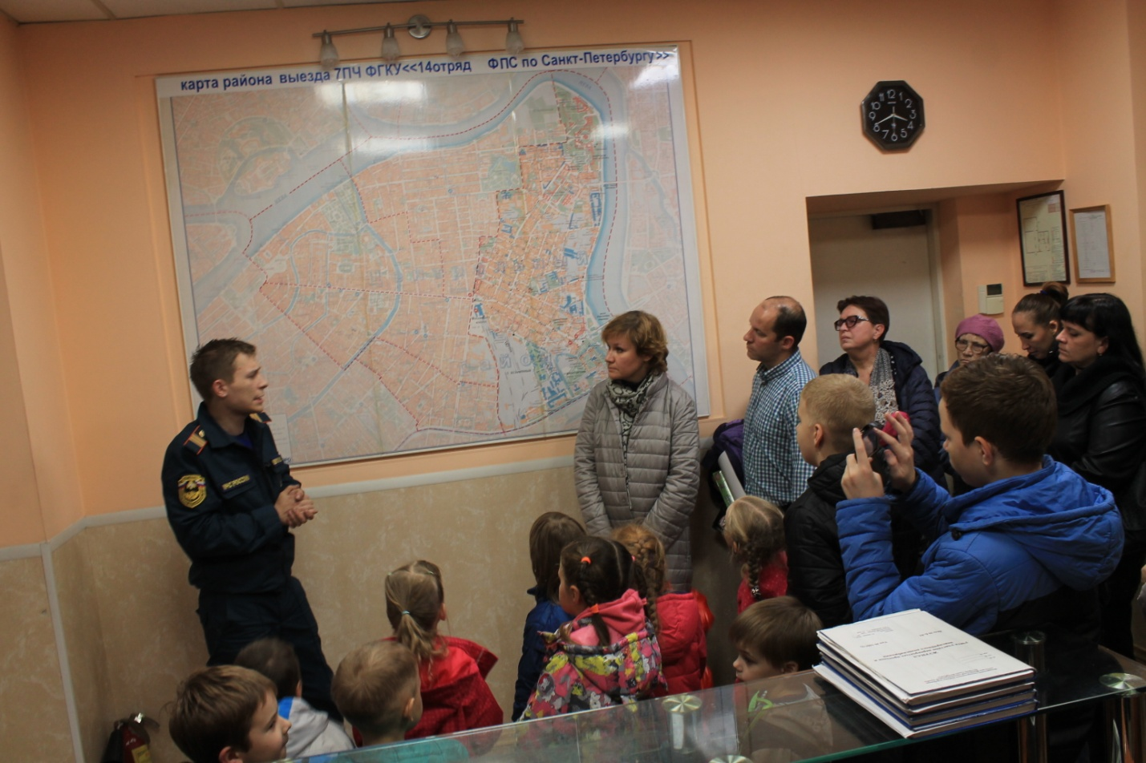

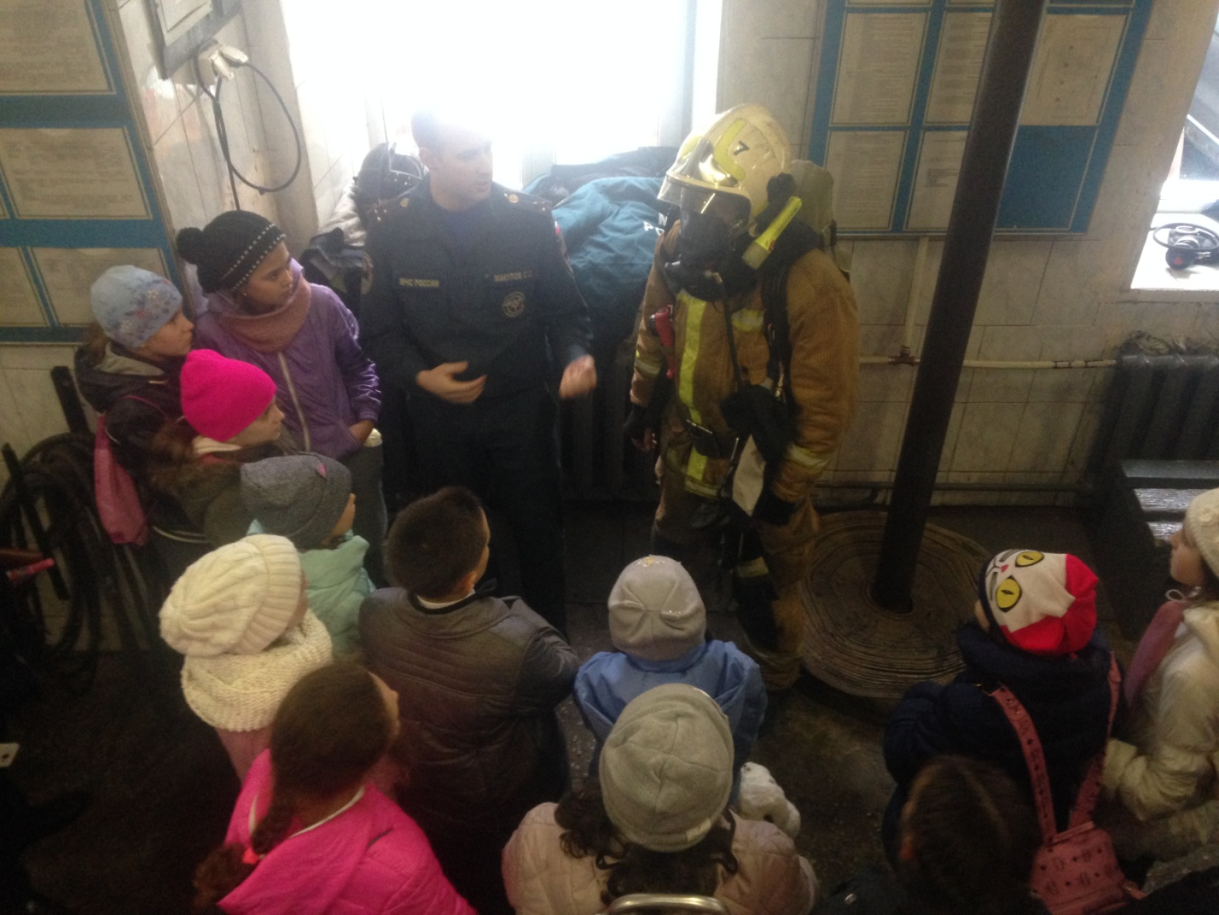

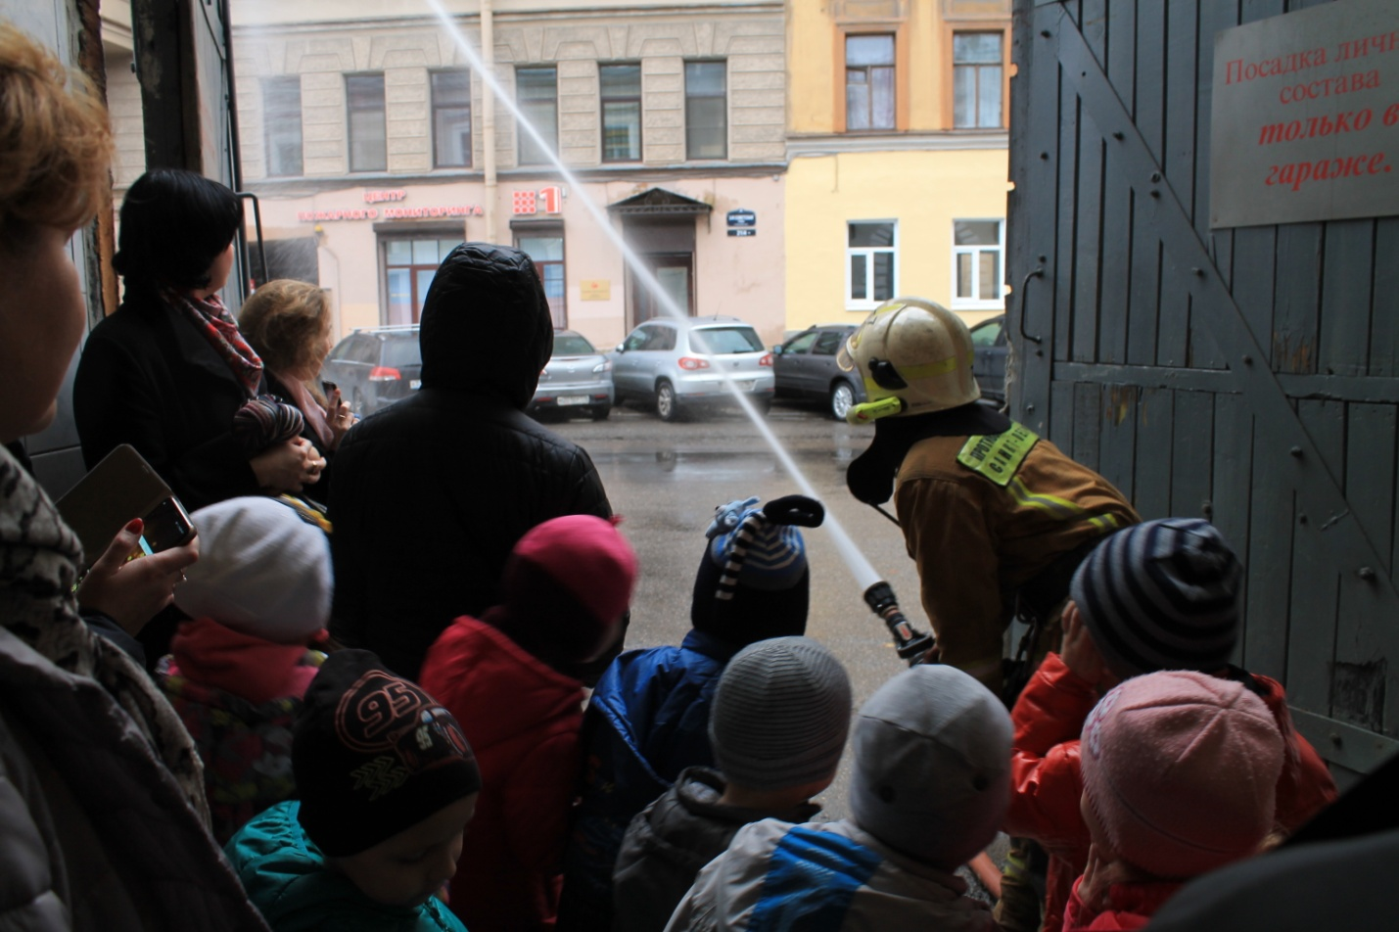

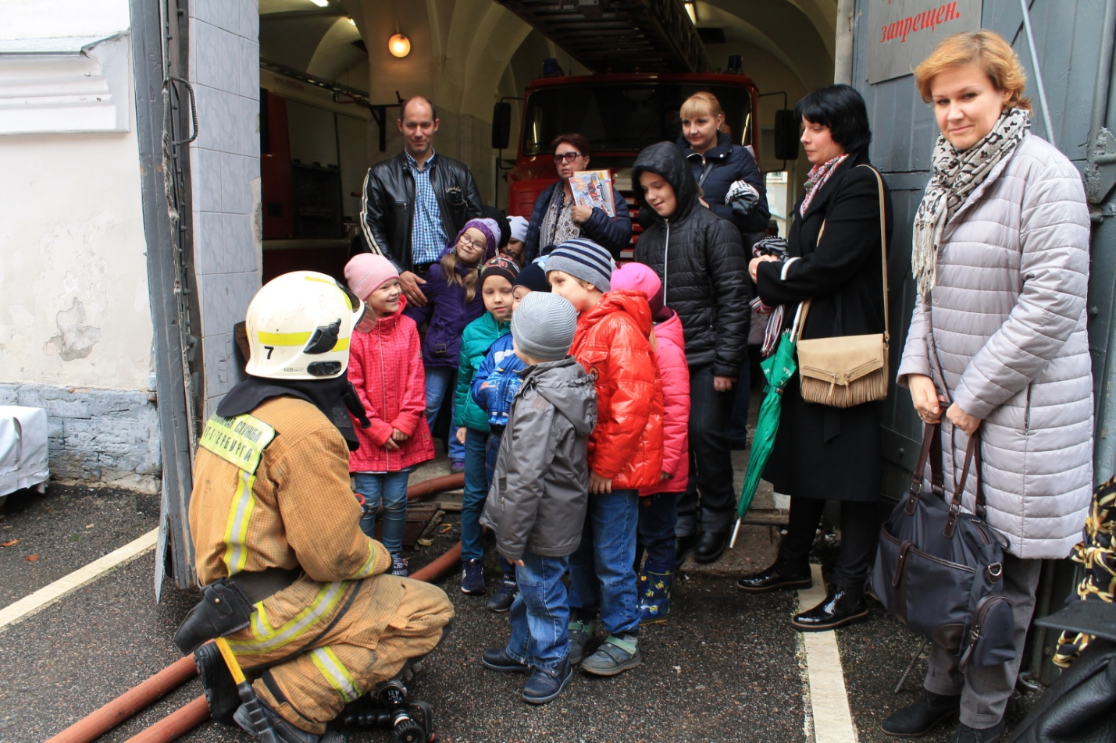

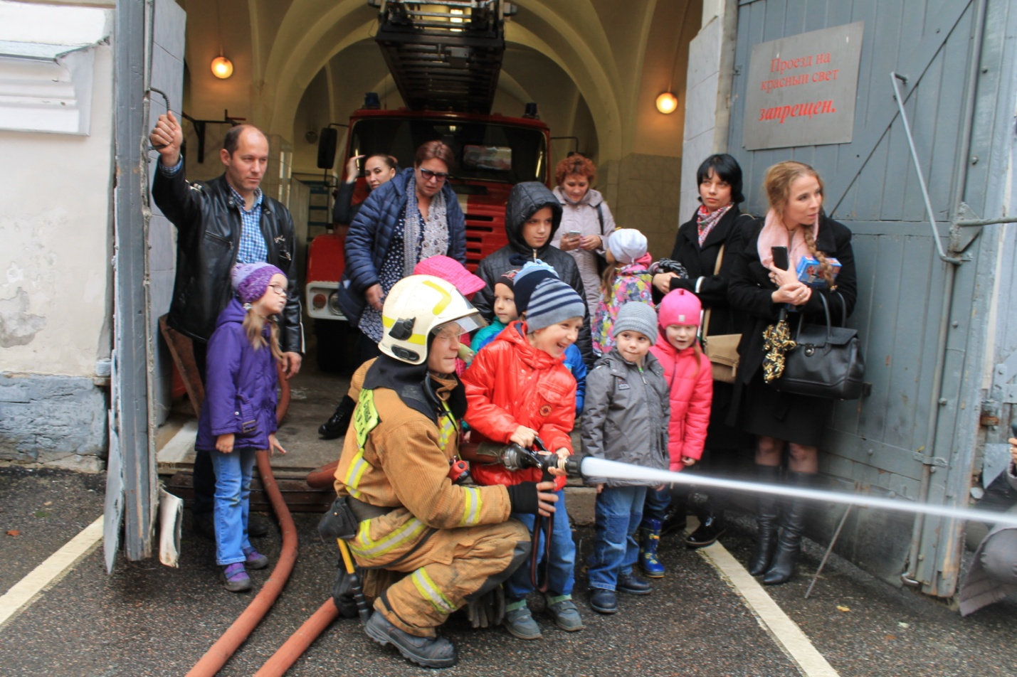

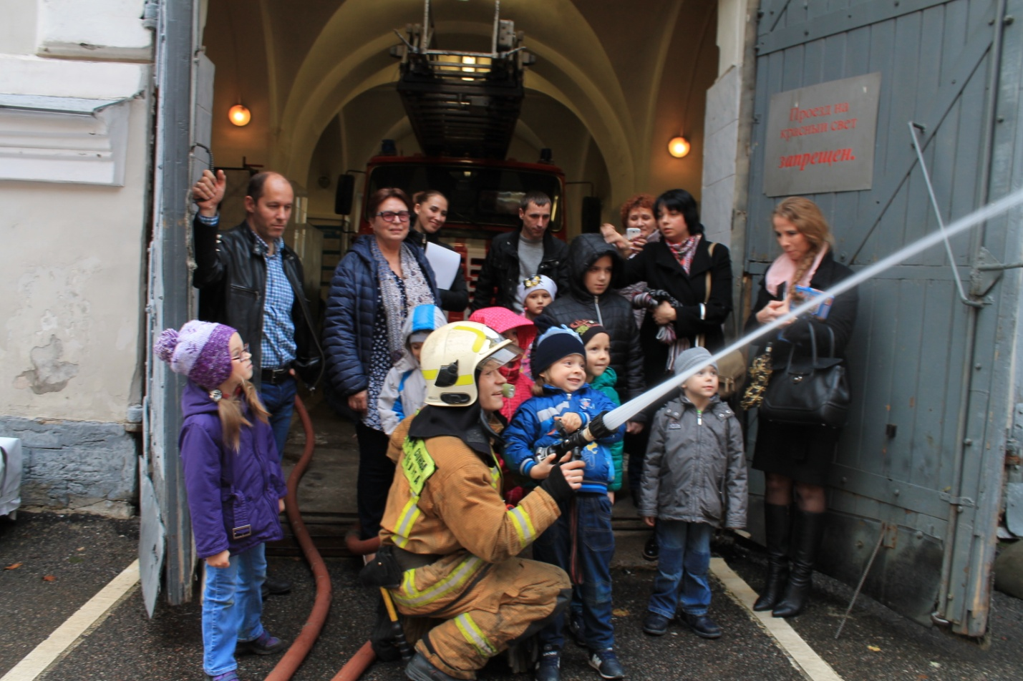

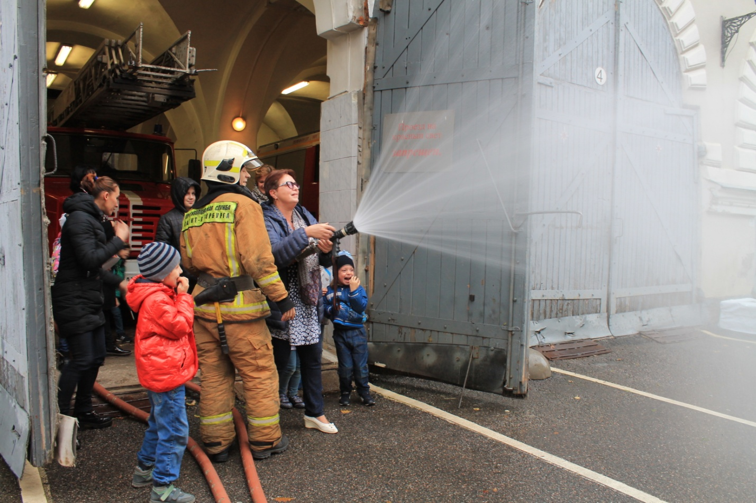

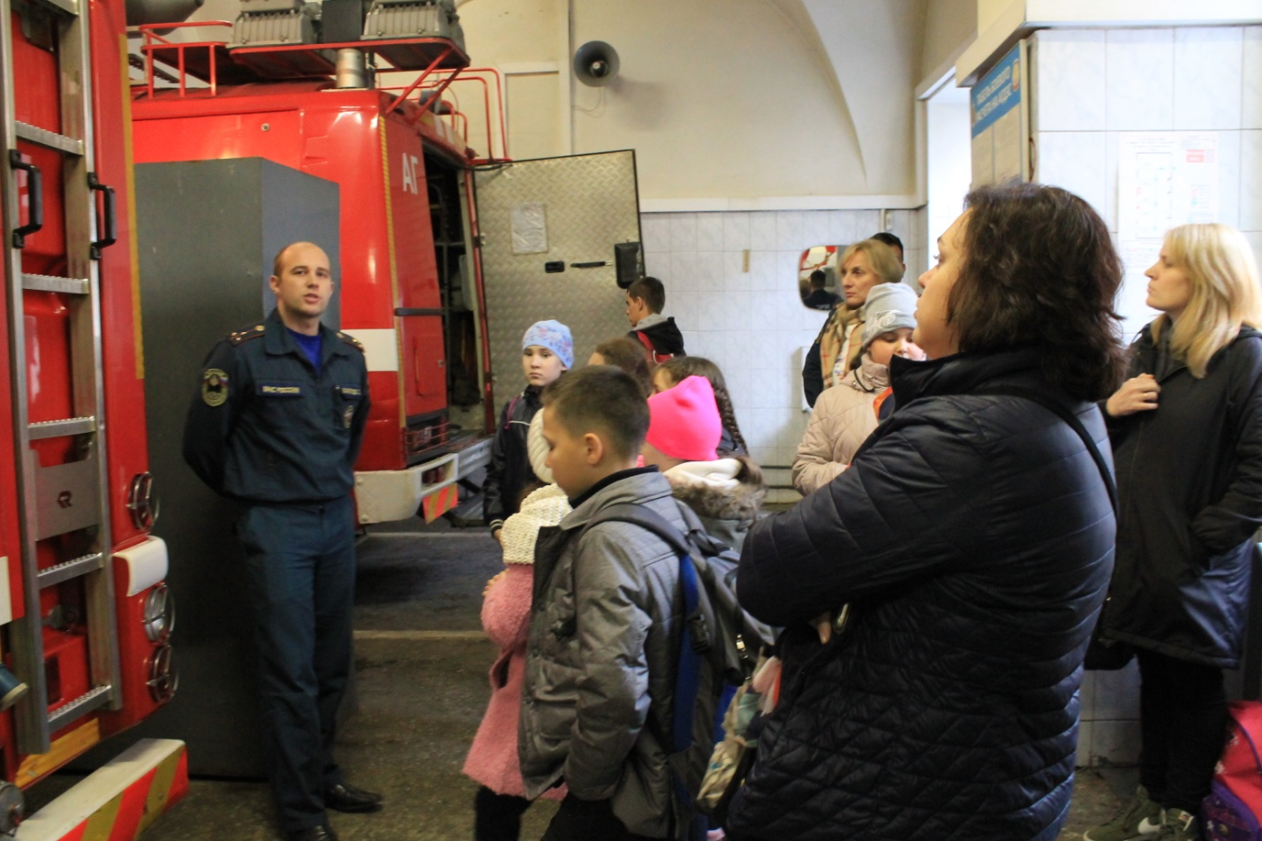

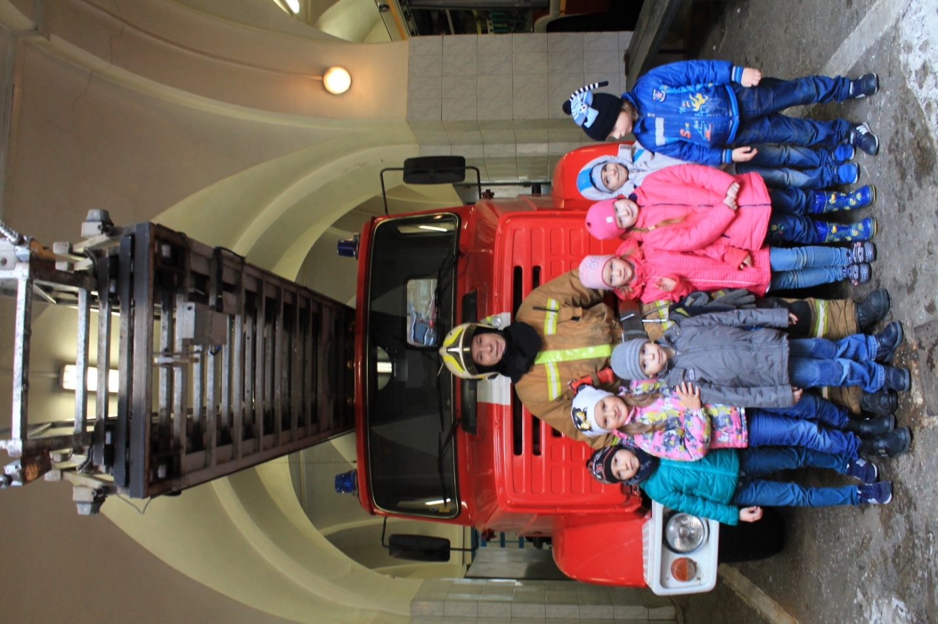

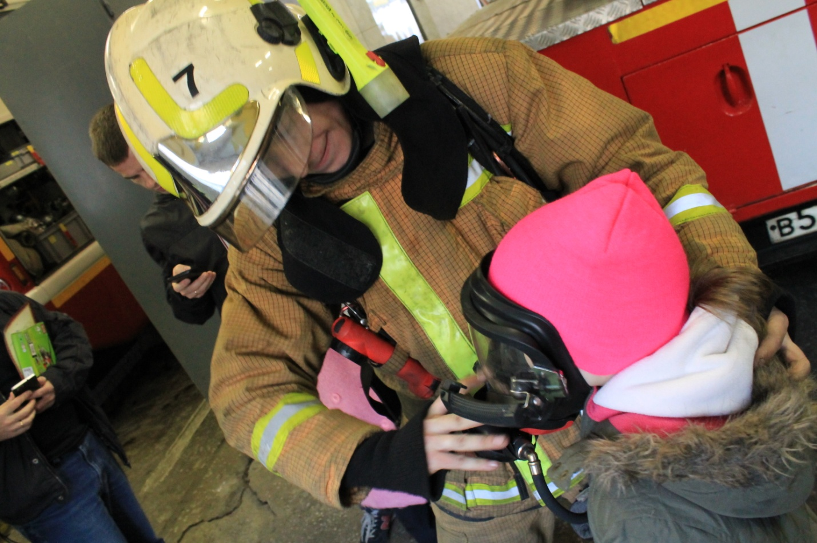

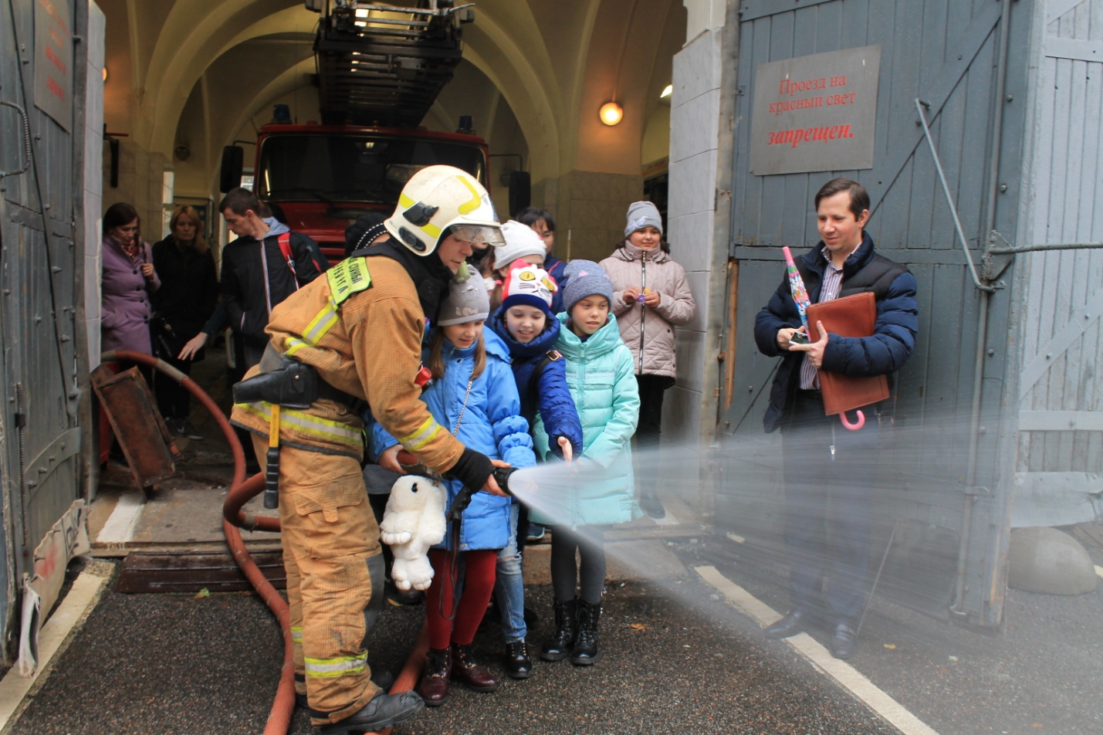

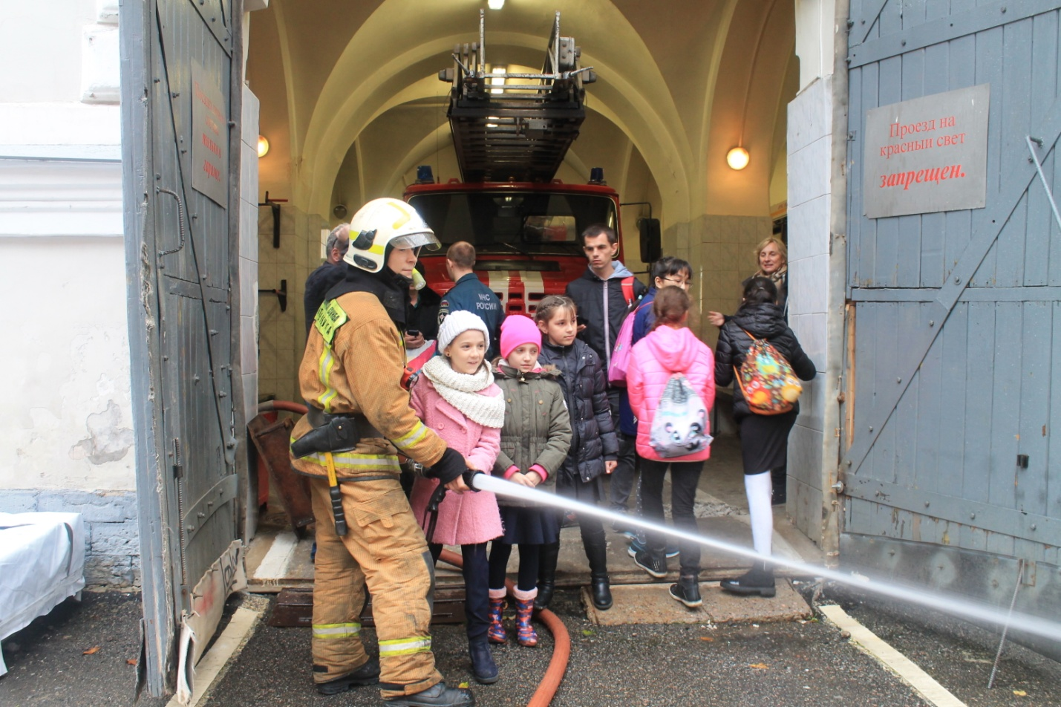

ОНДПР Центрального района
16.10.2017г.

